Hoja08_WebServices_02

**Nuria Gutiérrez Liaño**

**2021**



Índice

Índice 2

Ejercicio1 3

Comprobar en el navegador 5

Ejercicio2 6

Comprobar en el navegador 8

Ejercicio3 9

Comprobar en el navegador 12

Conclusión 15

Bibliografía 15

# Ejercicio1

Estructura

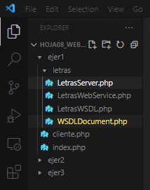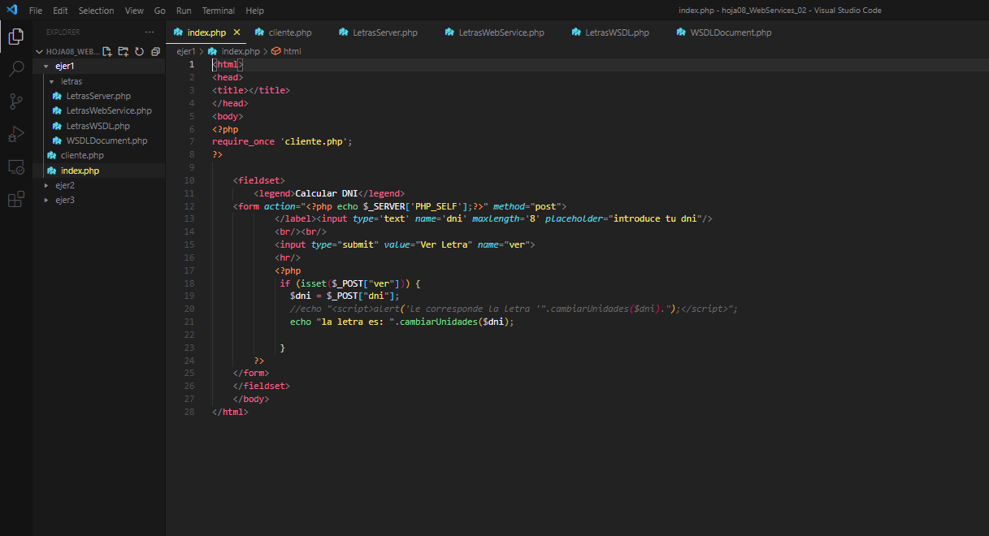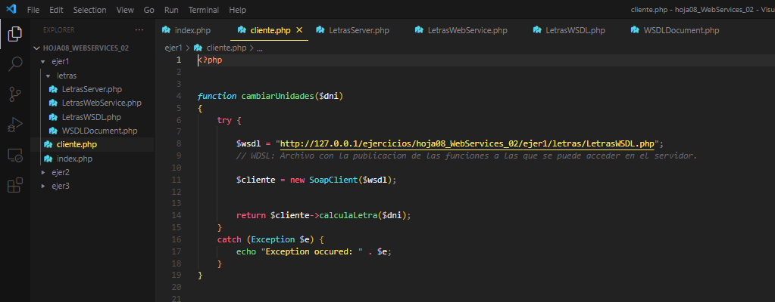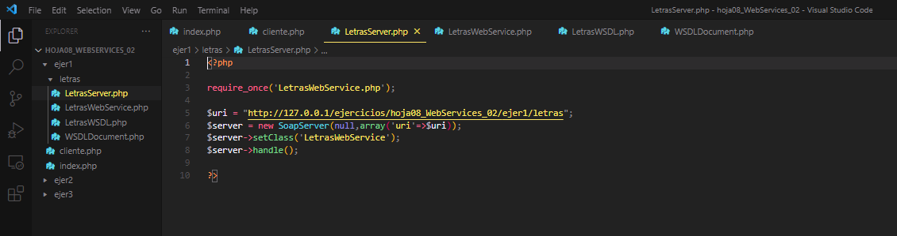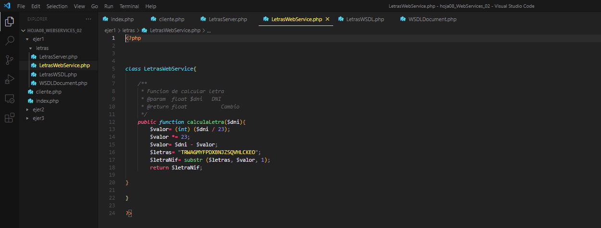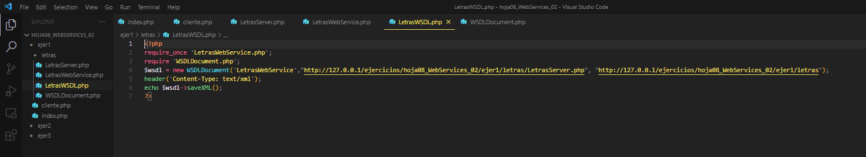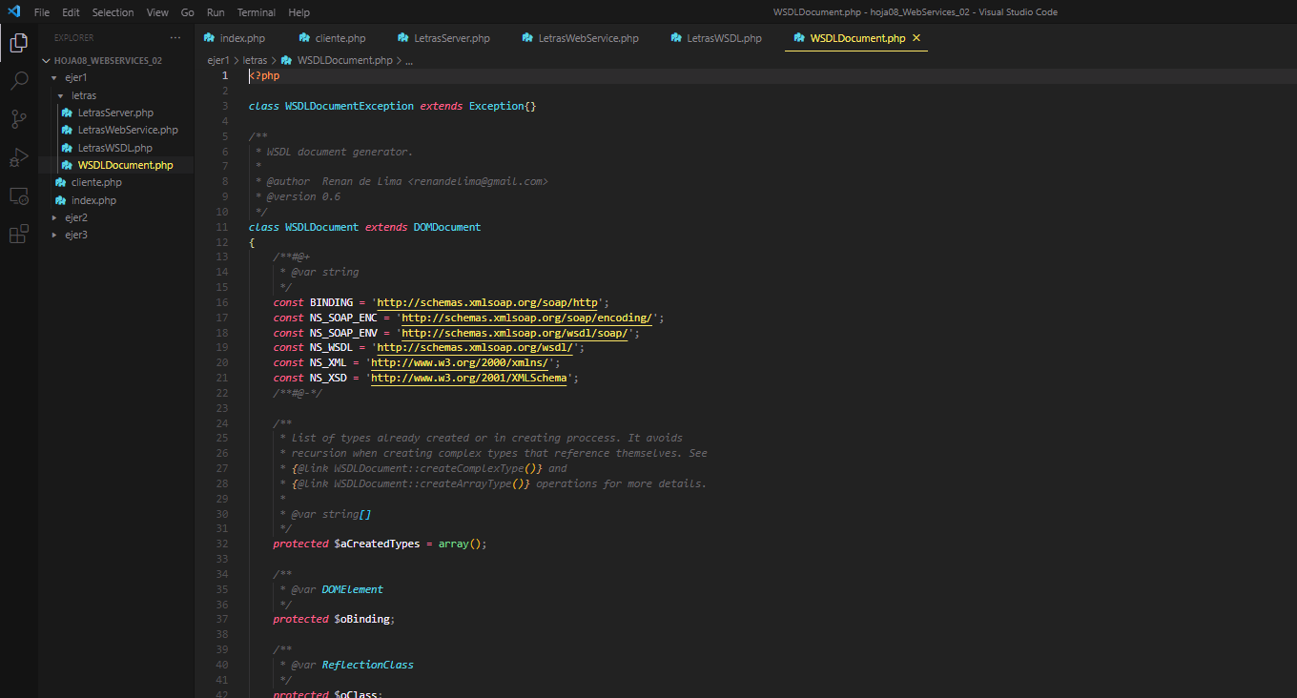

## Comprobar en el navegador

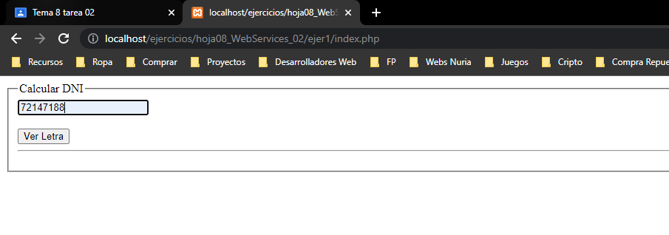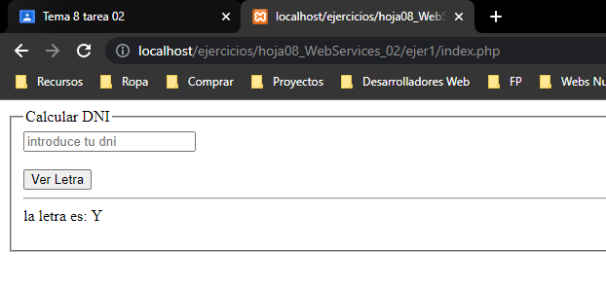

# Ejercicio2

Estructura

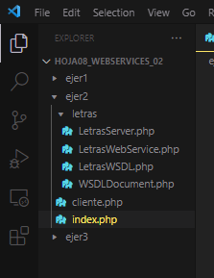 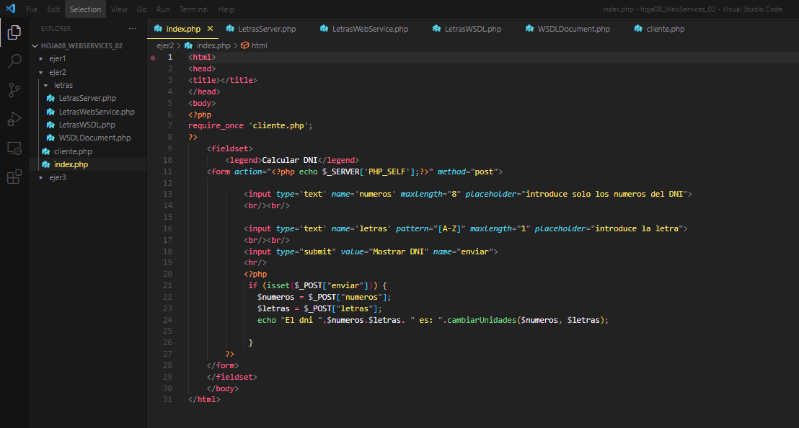 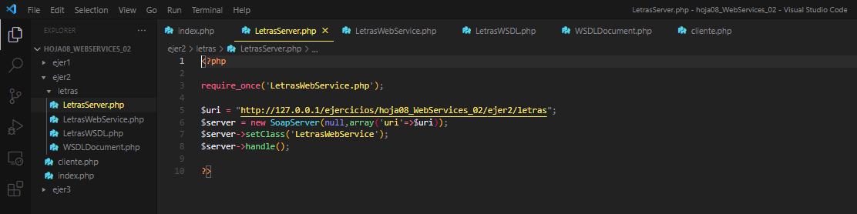 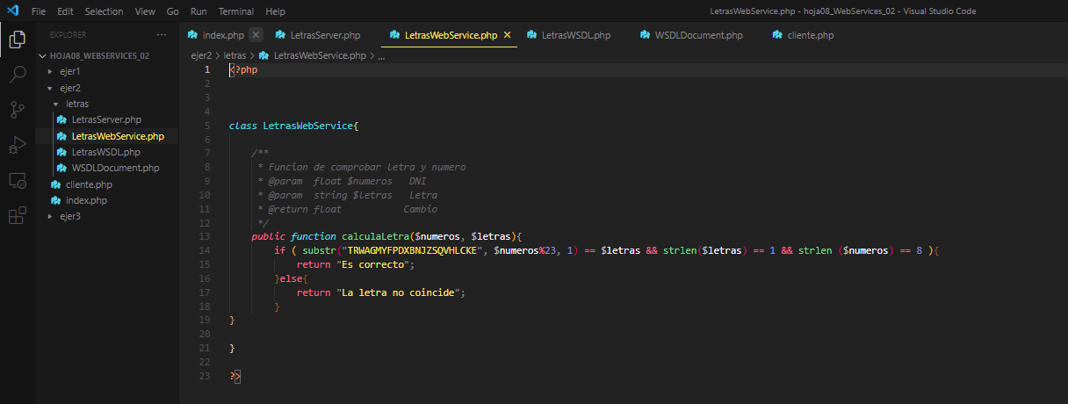 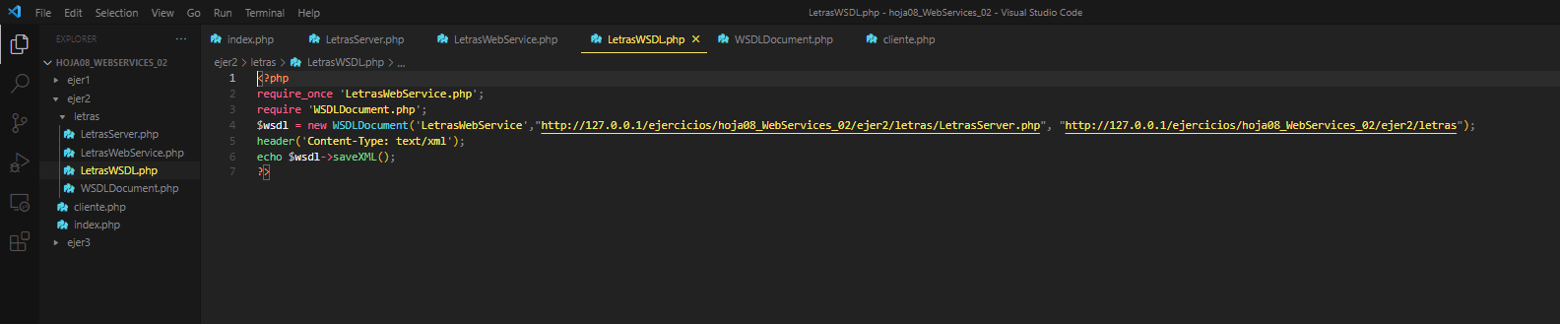 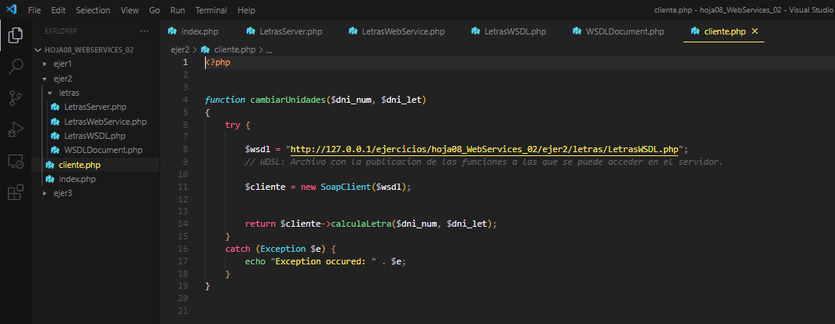

## Comprobar en el navegador

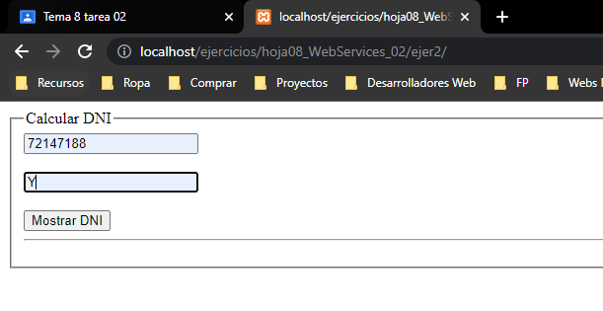 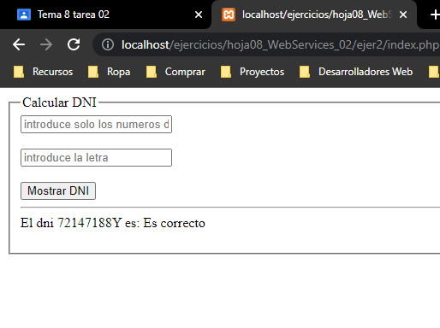

# Ejercicio3

Estructura

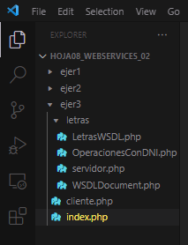 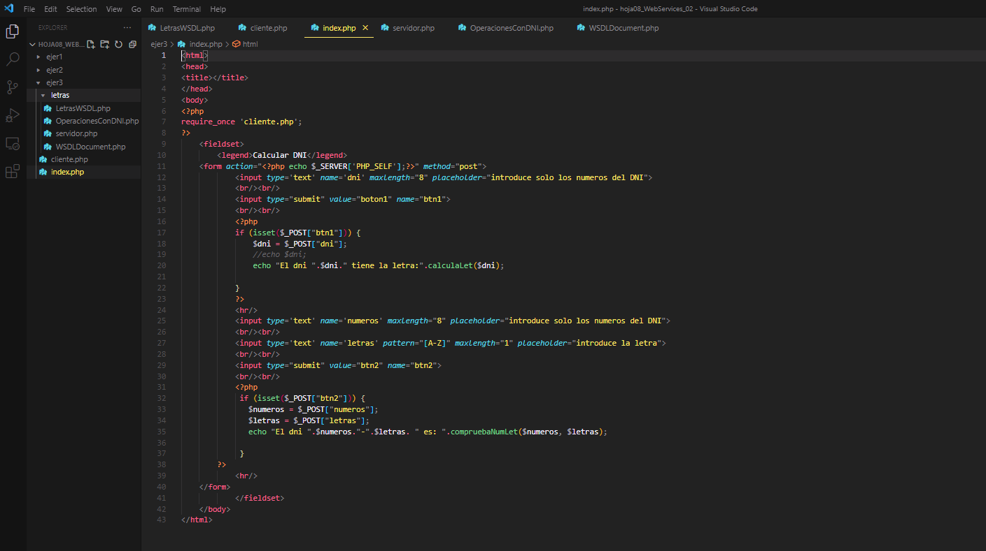 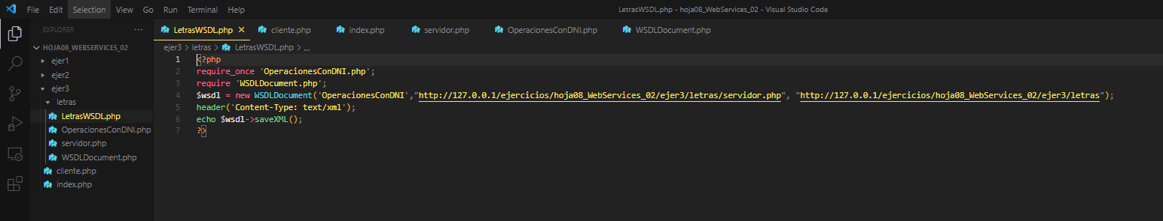 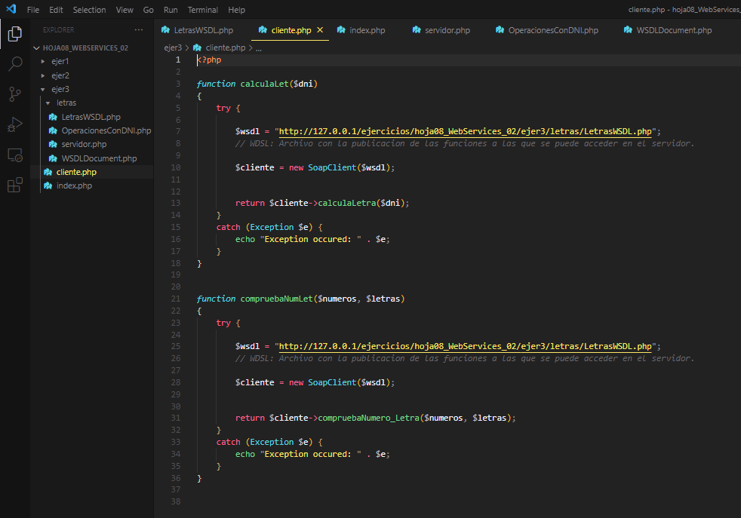 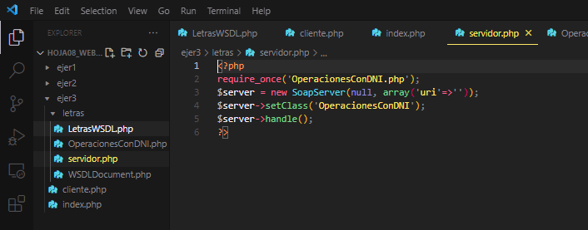 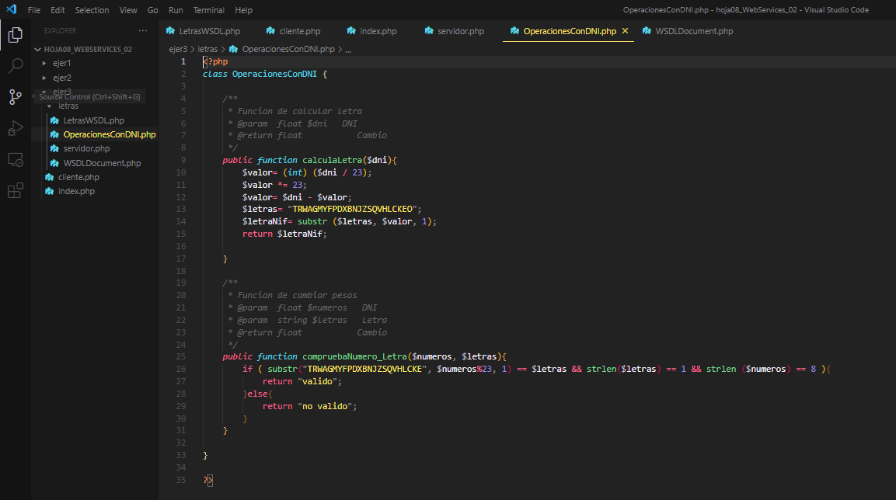

## Comprobar en el navegador

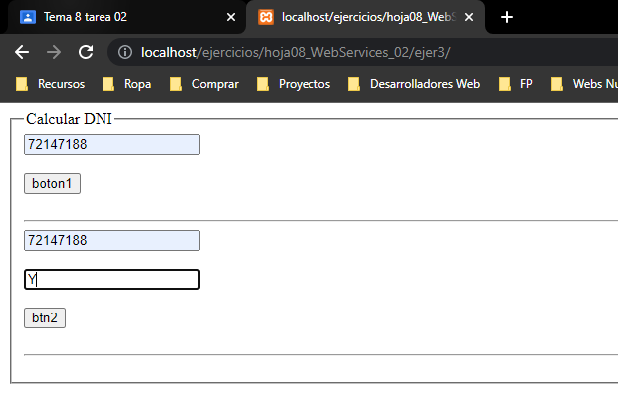 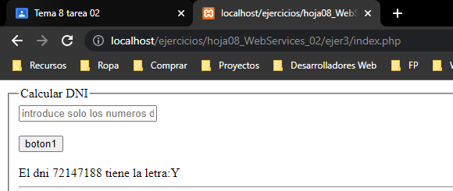 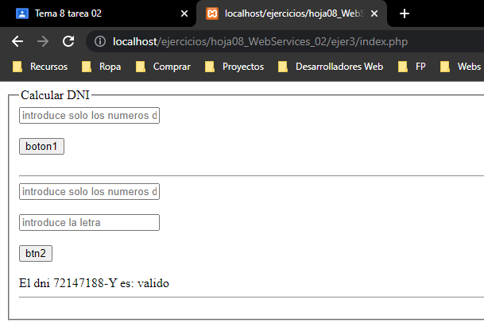

# Ejercicio4

Estructura

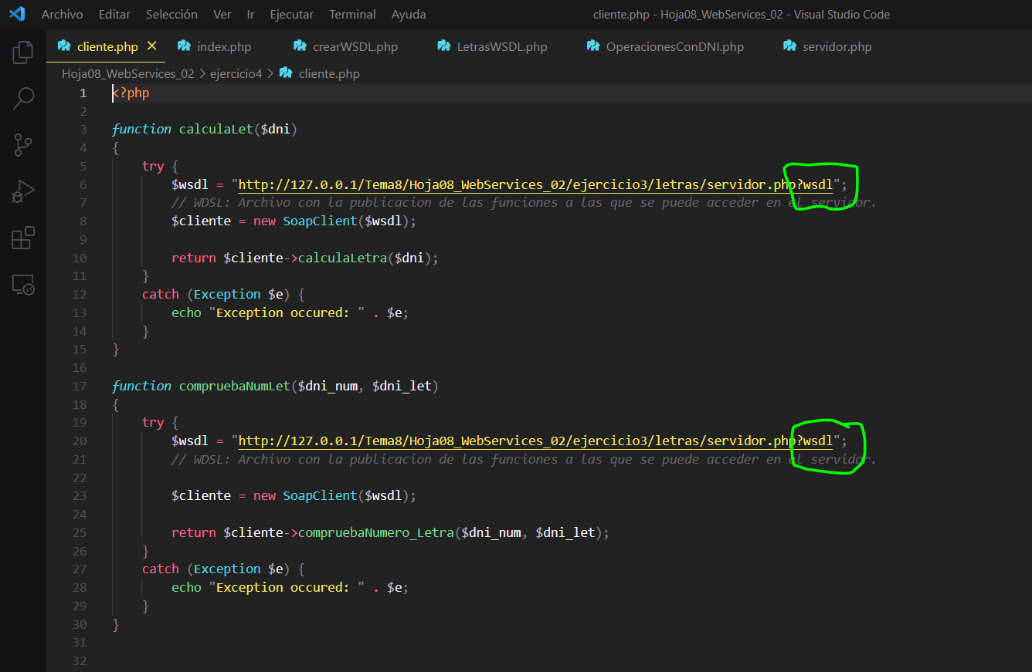 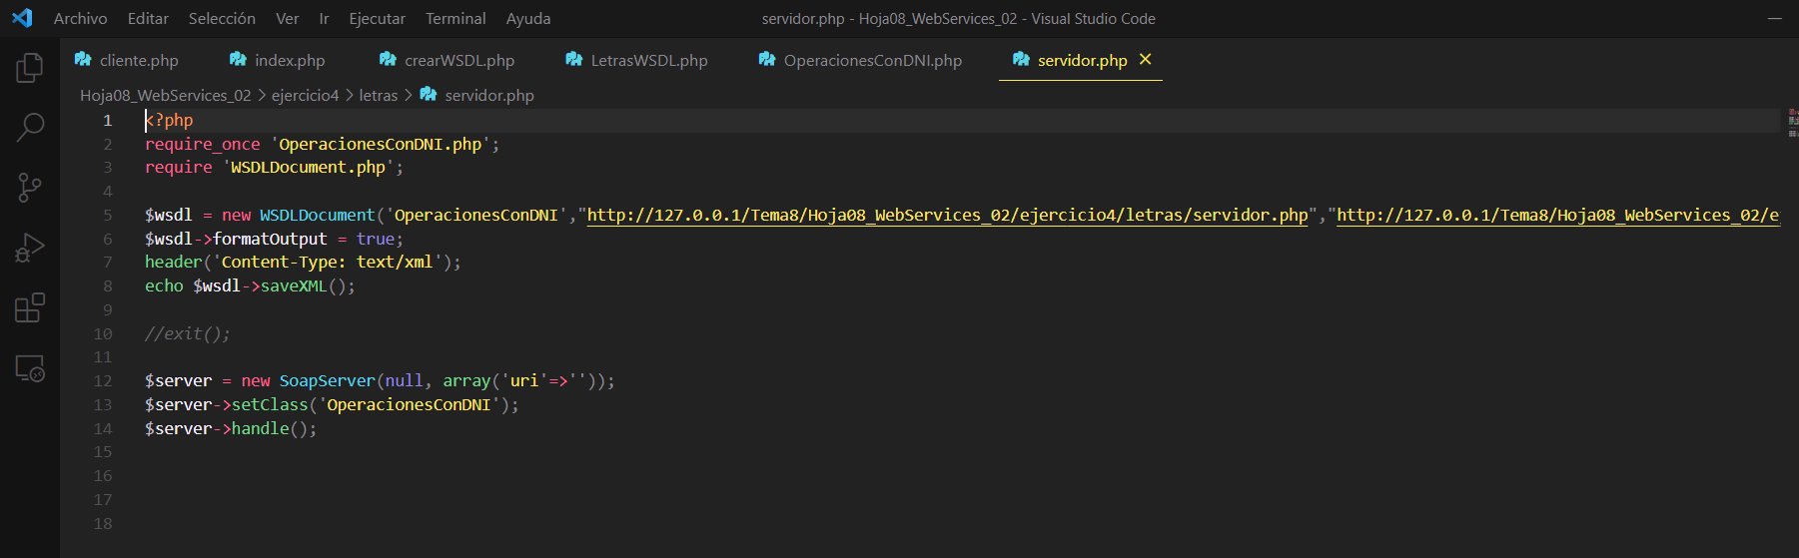

## Comprobar en el navegador

# Conclusión

En esta práctica he aprendido y realizado un web service y la estructura del xml que genera

No he comprendido bien el ejercicio 4

# Bibliografía

Transparencias

<https://ftpdocs.broadcom.com/cadocs/0/CA%20Service%20Catalog%2012%209-ESP/Bookshelf_Files/HTML/CA_Svc_Cat_Admin_ESN/GeneratetheWSDLFile.html>

<https://www.phpclasses.org/package/3509-PHP-Generate-WSDL-from-PHP-classes-code.html>